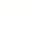
2018年上海市普通高中学业水平等级性考试

物理 试卷

考生注意：

1．试卷满分100分，考试时间60分钟。

2．本考试分设试卷和答题纸。试卷包括三部分，第一部分为选择题，第二部分为填空题，第三部分为综台题。

3．答题前，务必在答题纸上填写姓名、报名号、考场号和座位号，并将核对后的条形码贴在指定位置上。作答必须涂或写在答题纸上，在试卷上作答一律不得分。第一部分的作答必须涂在答题纸上相应的区域，第二、三部分的作答必须写在答题纸上与试卷题号对应的位置。
一、选择题
1.α粒子是( )
A. 原子核 B. 原子 C. 分子 D. 光子
2.用来解释光电效应的科学家的理论是（ ）
A. 爱因斯坦的光子说 B. 麦克斯韦电磁场理论
C. 牛顿的微粒说 D. 惠更斯的波动说
3.查德威克用粒子轰击铍核，核反应方程式是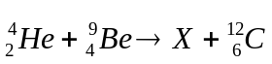,其中X是
A. 质子 B. 中子 C. 电子 D. 正电子
4.4（T）乘以2（A）乘以3（m）（ ）
A. 24N B. 24J C. 24V D. 24N
5.一个人拿着一个绳子，在上下振动，绳子产生波，问人的手频率加快，则（ ）
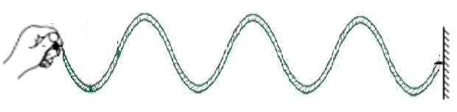
A. 波长变大 B. 波长不变
C. 波速变大 D. 波速不变
6.有些物理量是过程量，有的是状态量，下面哪个是过程量（ ）
A. 热量 B. 内能 C. 压强 D. 体积
7.如图P沿着速度方向运动，且P中通如图所示电流，则眼睛看到的L和R的电流方向是（ ）
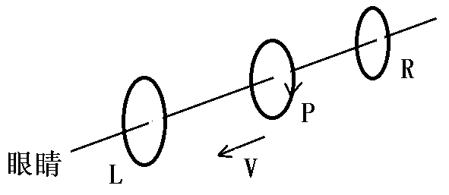
A. 都是顺时针
B. 都是逆时针
C. L顺时针，R逆时针
D. L逆时针，R顺时针
8.行星绕着恒星做圆周运动，则它的线速度与（ ）有关
A. 行星的质量 B. 行星的质量与行星的轨道半径
C. 恒星的质量和行星的轨道半径 D. 恒星的质量和恒星的半径
9.已知物体受三个力，其中两个力垂直，三个力大小相等，问否可以三力平衡（ ）
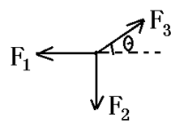
A. 一定不能平衡
B. 若能平衡则，平衡条件和力大小有关
C. 若能平衡则平衡条件仅和角度有关
D. 以上说法都不对
10.沿x轴方向，电场为正，则正电荷从x1运动到x2，电势能的变化是（ ）
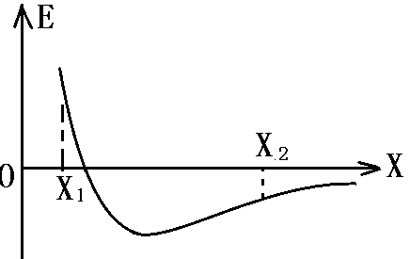
A. 电势能一直增大
B. 电势能先增大再减小
C. 电势能先减小再增大
D. 电势能先减小再增大再减小
11.撑杆运动员借助撑杆跳跳到最高点后放开撑杆，并水平越过撑杆，若以地面处重力势能为零，在运动员放手瞬间，撑杆的弹性势能、运动员的重力势能和动能相对大小是（ ）
A. 运动员和撑杆既具有动能又具有弹性势能
B. 运动员具有动能和重力势能，撑杆具有弹性势能和动能
C. 运动员和撑杆都只具有弹性势能
D. 运动员和撑杆都只具有动能
12.一个学生设计实验，闭合电路观察电流表有无变化，判断电源有无内阻。则以下说法正确的是（ ）
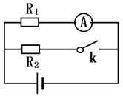
A. 不能通过该实验证明是否是恒压电源
B 能，若电流不变则有内阻
C. 能，若电流不变则无内阻
D. 能，电流变大，则有内阻
二、填空题
13.白光干涉中央亮纹旁边是颜色是______，红色和紫色的亮纹间距大的是______。
14.小球从这个装置往下掉，能否确定进入哪一格，放很多小球，则_____（填“中间多”还是“两边多”）。
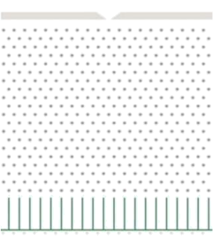
15.v-t图，读图则_____时刻离原点最远，9秒内的位移是_____
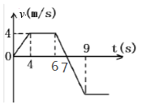
16.一个电阻R两端的电压是U，换成3R之后，两端的电压为2U，问换成3R时的电流是R时候的___（填几倍），电源电动势是_______。
17.用如图所示的装置来验证体积不变的情况下温度和压强的关系，玻璃管A、B及橡皮管内装有水银，烧瓶内封闭一定质量的气体。实验中，当温度改变时需上下移动A管，使B管内水银面____________，已测得大气压强为76cmHg还需要用的仪器是_____和________测量。
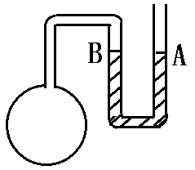
三、综合题
18.测量加速度和质量的关系，考察两个传感器的名字。一个同学，改变小车的质量，做了一个v2-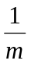的图像。是否应该在同一个位置释放小车。

19.水平方向，一个边长为L正方向导线线框位于水平面内，在拉力作用下，线框从磁场的左边缘由静止开始向右做匀加速直线运动，t=T时线框刚好完全进入磁场，此时线框中感应电流为I，求：
(1)线框匀加速运动的加速度大小；
(2)线框的电阻R；
(3)线框进入磁场过程中受到的安培力随时间变化的关系。
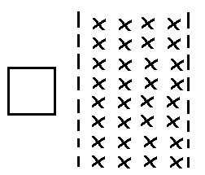

20、汽车72km／h 时，汽车功率分配情况如下图。(无答案）
热功率P1
P0为输出功率，输出功率
空气阻力阻力功率P2
地面阻力功率P3
空气阻力和速度平方成正比f=kV2，地面阻力恒定。
第一问：求K的单位。
第二问：求汽车的P0
第三问：泵的功率不变，求车的牵引力
第四问：已知车的最大功率Pmax，能否3V0的速度开车。
